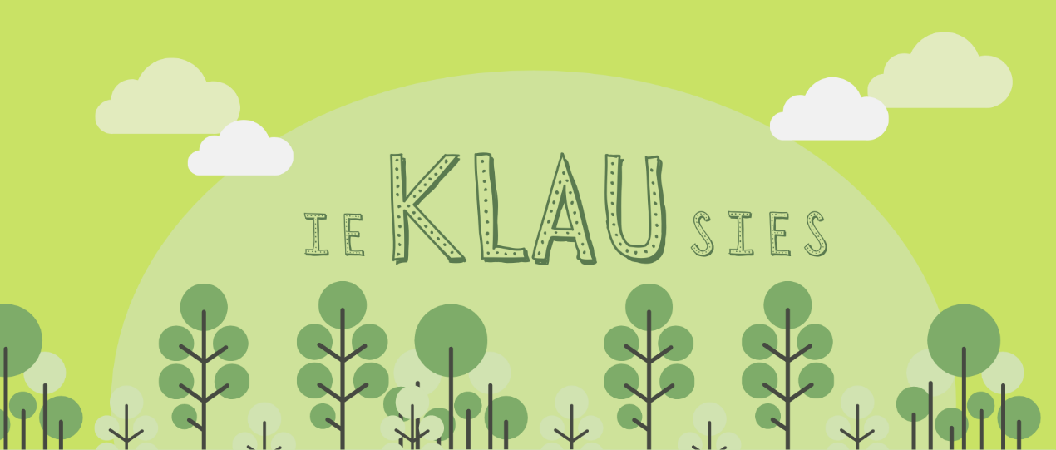

SAGATAVOŠANĀS

Izvēlieties pārgājiena maršrutu un laiku:
- jūsu apdzīvotās vietas apkārtnē;
- dodoties nedaudz tālāk – izmantojot sabiedrisko transportu vai personīgās automašīnas;
- sarunājot ciemošanos vairākās draudzes locekļu mājās.

Laicīgi informējiet par pasākumu iespējamos dalībniekus:
- nododiet nodrukātu ielūgumu – ierakstiet informāciju par satikšanās vietu un laiku, otrajā pusē – papildus informācija, ja tāda nepieciešama – par pieteikšanos, līdzi ņemamo (laikapstākļiem piemērots apģērbs, ūdens, odu līdzeklis, utml.);
- nosūtiet atgādinājumu elektroniski;
- pārliecinieties, ka pārgājienā piedalīsies arī pieaugušie – vismaz 1 pieaugušais uz katriem 5 bērniem.

Sagatavojiet nepieciešamos materiālus:
- galvas lakatiņš un 4 dažādu krāsu 7-10 cm garas lentītes (vai kas cits, ko iesiet lakatiņa stūru mezglā, piemēram, koka bumbiņas ar caurumu vidū) katram dalībniekam;
- pierakstu lapa un zīmulis/pildspalva 1. apstāšanās vietai;
- kartītes ar dzīvnieku nosaukumiem 2. apstāšanās vietai;
- sīkie priekšmeti 3. apstāšanās vietai;
- aptieciņa.

Sadaliet atbildības:
- katras aktivitātes vadītājs;
- liecību teicēji;
- atbildīgais par ugunskura kurināšanu;
- atbildīgais par ēdienu (dažādi varianti – katrs bērns paņem līdzi kaut ko kopgaldam; speciāli sarunāti cilvēki galamērķī, kas sagādājuši visu nepieciešamo kopīgai maltītei).

PĀRGĀJIENA NORISE

Pirms uzsākat pārgājienu, pārrunājiet kopīgos drošības noteikumus!
Izsniedziet katram bērnam lakatiņu – to var lietot apsietu ap galvu, kā kaklautu vai arī rokas apsēju. Šis vairāk paredzēts kā vienojošs elements pārgājienam, kā galvassega tiem, kam tā būs aizmirsusies, bet, ja vēlaties – varat to sasaistīt ar skautiem, jo arī viņi mēdz doties pārgājienos (skatīt informāciju “Labas Ziņas bērniem” 2020. gada 3. numurā “Kā būt atbildīgam?” un www.skauti.lv).
Dodoties pa iepriekš ieplānoto maršrutu, 4 apstāšanās punktos (3 pa ceļam un viens noslēgumā) veiciet “ieKLAUsies” uzdevumus.

1. APSTĀŠANĀS VIETA – ieKLAUsies apkārt notiekošajā.
- Bērnus sadala grupās pa 3-4.
- Katrai grupai iedod pierakstu lapu (sk. pielikumā) un rakstāmpiederumu.
- Vadītājs dod laika atskaiti.
- UZDEVUMS – pierakstīt, kādas skaņas sadzird 3 minūšu laikā.
- Pēc beigu signāla noskanēšanas uzdevumu beidz.
- Pārrunā – kādas skaņas sadzirdējuši.
- Lakatiņa vienā stūrī iesien mezglu, iesienot tajā krāsaino lentīti.
2. APSTĀŠANĀS VIETA – ieKLAUsies citos.
- Bērni izvelk kartīti ar dzīvnieka attēlu (sk. pielikumā, sagatavojiet tādu kartīšu komplektu skaitu, lai bērni sadalītos grupās pa minimums trim).
- Katrs atdarina savā attēlā redzamā dzīvnieka skaņu.
- UZDEVUMS – atrast savu grupu, izmantojot tikai dzirdi.
- Pārbauda, vai visi atraduši savu grupu.
- Viens no vadītājiem attēlo lauvas balsi. Kopā min – kas tas par dzīvnieku?
- Šodien dzīvnieku karalim lauvam dzimšanas diena! Aicina visus nodziedāt dzimšanas dienas apsveikuma dziesmu (Happy birthday to you), vārdu vietā lietojot sava dzīvnieka balss skaņas. Sākumā dzied pa grupām – kaķi, suņi, utt. Noslēgumā – visi kopā.
- Šis ir labs laiks, kad pārsteigt bērnus ar kādu atsvaidzinošu gardumu (piemēram, mazās sulu paciņas, kas vadītāju somās, vai īpaši sarunāta saldējuma piegāde).
- Lakatiņa vienā stūrī iesien mezglu, iesienot tajā krāsaino lentīti.

3. APSTĀŠANĀS VIETA – ieKLAUsies un atpazīsti Tev teikto.
Tiek spēlēta spēle, kuras UZDEVUMS ir ar aizsietām acīm, sekojot sadzirdētajām norādēm, izpildīt norādījumus. Spēlei iespējami dažādi grūtības līmeņi. Var izvēlēties vienu, ņemot vērā piemērotību bērnu vecumam. Var izspēlēt arī vairākus spēles līmeņus.
- Bērni tiek sadalīti pāros. Vienam aizsien acis (ar lakatiņu). Spēles laukumā (iepriekš iezīmēts ar čiekuriem, zariņiem vai citiem dabas materiāliem) ieliek dažus šķēršļus (bērnu līdzpaņemtās somas). Pāri dodas pāri laukumam, nepieskaroties viens otram un šķēršļiem, “aklais” seko pārinieka mutiskām norādēm. Pāri mainās vietām.
- Spēlē vienlaikus piedalās vairāki pāri. Palielina šķēršļu skaitu.
- Tie, kas dod komandas, atrodas laukuma ārpusē.
- Kad uzsākta spēle, pievieno viltus balsi.
- Visi dalībnieki sadalīti 2 komandās. Spēles laukumā novieto priekšmetus (piemēram, vienreizlietojamos šķīvīšus, kurus jāsalasa un jānogādā komandas “mājās”. No katras komandas piedalās divi pāri, pārējie līdzjutēji. Kad visi priekšmeti savākti (vai arī pēc noteikta laika), spēli beidz. Var atkārtot, dodot iespēju citiem pāriem no katras komandas. Kura komanda, sekojot savu pārinieku norādēm, savāks visvairāk priekšmetu?
- Lakatiņa vienā stūrī iesien mezglu, iesienot tajā krāsaino lentīti.

4. APSTĀŠANĀS VIETA - FINIŠS– ieKLAUsies Dievā.
Ļaujiet bērniem atpūsties, radoši pavadīt laiku pašizdomātās rotaļās.
Baudiet sagatavoto ēdienu.
Sēžot ap ugunskuru, pārrunājiet:
- Kas šajā dienā paticis – jautā pārī viens otram. Pastāsta visiem, ko sadzirdēja sarunā – kas paticis otram.
- Vai esat dzirdējuši Dieva balsi? Kā to var sadzirdēt? Rosiniet bērnus atbildēt. Aiciniet vadītājus īsās liecībās pastāstīt, kā Dievs uzrunājis viņus: – dabā – caur cilvēkiem – caur notikumiem – sapnī – Bībelē – kā balss, kas skaļi dzirdama vai sirdī sajūtama.
Noslēdziet ar lūgšanu – pateicību par kopā piedzīvoto, dzirdēto, lūdziet, lai varat atpazīt Dieva balsi un paklausīt tai.

